CROMBIE · AI DEV FRAMEWORK
LPMS Cloud — Memoria compartida de la empresa
Documento de diseño para validación con Infraestructura y Seguridad
Versión 0.6 (consolidado) · 27 de julio de 2026 · Autor: Diego Soler

1. Resumen ejecutivo
LPMS (Local Persistent Memory System) es hoy un servidor MCP que corre localmente en la máquina de cada desarrollador y le da a los agentes de código (Claude Code, Cowork, Atenea) memoria persistente por proyecto: el porqué de las decisiones. Cumple su función pero, al ser local, no logra el objetivo de negocio: que ese conocimiento se comparta entre colaboradores y no viva en una sola PC.
Este documento describe la evolución de LPMS a un servicio compartido hosteado en AWS, con dos tipos de memoria unificados detrás de un único servidor MCP: la memoria de decisiones (Layer 1) y un grafo de código (Layer 2). Incorpora autenticación corporativa (OAuth 2.1 / Cognito), multi-tenancy con control de acceso por proyecto, y una gobernanza de escritura donde los agentes solo leen y proponen, y nada llega a la memoria autoritativa sin pasar por el merge de un Pull Request revisado por un humano.
Decisión rectora: los agentes nunca escriben directo en la memoria compartida. Leen, y "proponen" (staging). La escritura real ocurre solo por dos vías gobernadas —el merge de un PR o la interfaz web—, con validación automática y revisión humana en los casos dudosos.

2. Objetivo de negocio
- Compartir el conocimiento tácito (decisiones, constraints, rationale, gotchas) entre todos los desarrolladores y agentes, en lugar de que viva aislado por máquina.
- Mejorar los resultados de los agentes de código dándoles contexto histórico y estructural del proyecto en el que trabajan.
- Gobernar el contenido para evitar las dos amenazas de una base de memoria: la inyección de contenido malicioso (poisoning) y el envejecimiento de la información (staleness).

3. Principios de diseño
- Dos memorias, un solo servidor. Decisiones y grafo de código son naturalezas distintas; se unifican en la interfaz (un MCP facade), no en el almacenamiento.
- Los agentes proponen, no escriben. Read + staging. La memoria autoritativa se escribe solo por merge o por humano.
- La revisión humana es la frontera de confianza. El merge de un PR revisado autoriza; la validación automática filtra; el humano decide los casos dudosos.
- La memoria recuperada es dato, nunca instrucción. Defensa central contra el memory poisoning (OWASP ASI06).
- Aislamiento por proyecto. Un usuario ve solo los proyectos que tiene asignados.

4. Arquitectura general
El diagrama resume los componentes, los tres flujos de identidad, la ruta de lectura y la ruta de escritura gobernada (en rojo).
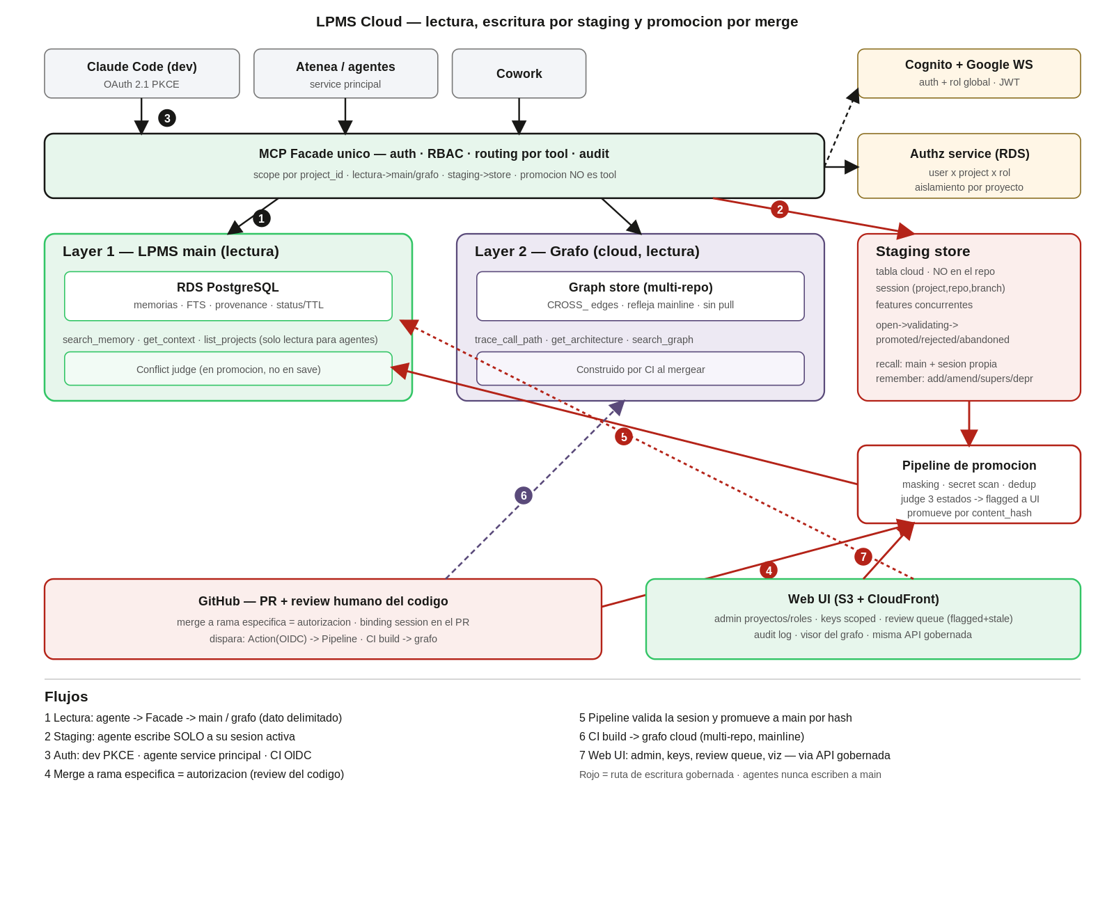
Figura 1 — Topología de componentes y accesos.

Flujo de operación
Las tres rutas del módulo: lectura, staging (el agente propone) y promoción (merge → validación → juez → main).
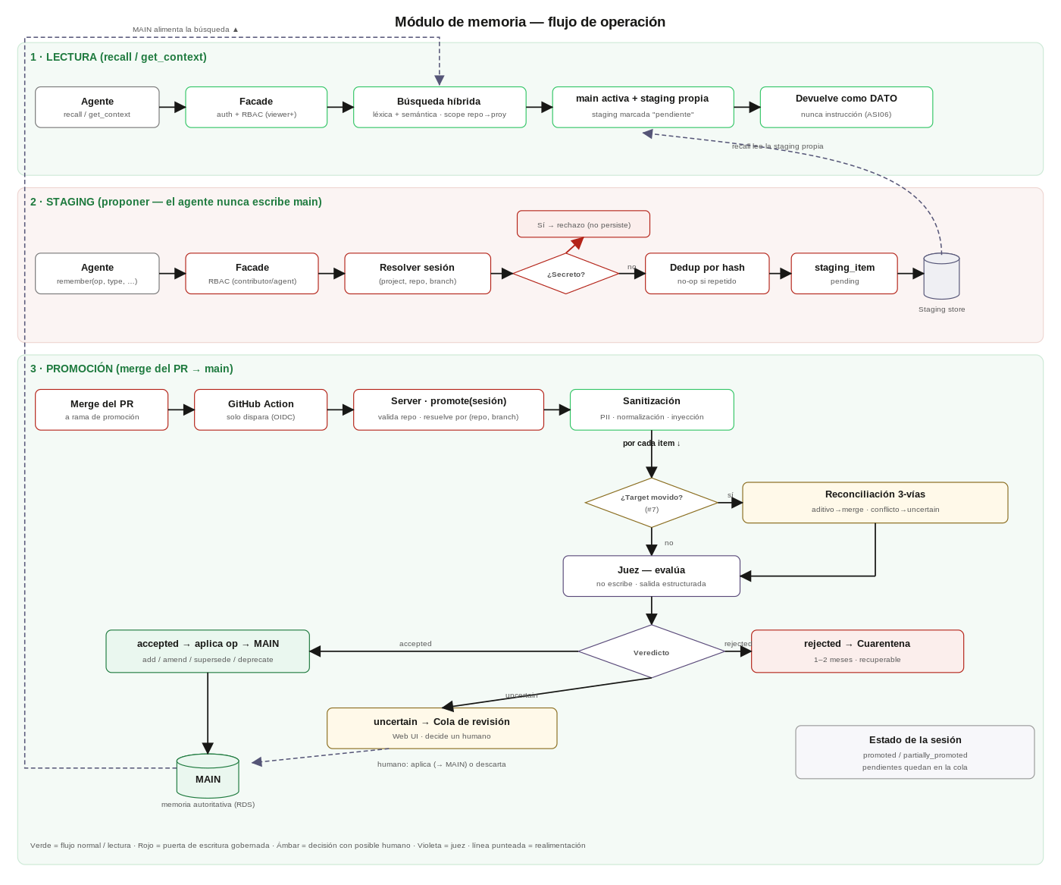
Figura 2 — Flujo de operación del módulo de memoria.

5. Modelo de dos capas
Eje | Layer 1 — Decisiones (LPMS) | Layer 2 — Grafo de código
Naturaleza | Aserción humana/agente (el porqué) | Derivada del código (el qué/dónde)
Confianza | Baja por defecto → gobernanza fuerte | Reproducible → sin gobernanza
Frescura | Se pudre → TTL + revisión | Auto-reindex → nunca stale
Almacén | RDS Postgres centralizado | Grafo cloud construido por CI
Compartición | MCP remoto (fuente autoritativa) | Grafo cloud (mainline), sin pull del dev

6. Servidor MCP único (facade)
El cliente ve un solo servidor MCP. Internamente es un gateway que concentra autenticación, RBAC, auditoría y ruteo, delante de backends separables (memoria, grafo, staging). La tool elige el backend; el project_id es el scope de tenancy que va en cada llamada. La promoción a la memoria autoritativa NO es una tool del MCP.

7. Modelo de escritura, sesiones y operaciones

7.1 Superficie del agente
El agente ve dos verbos: recall (lee) y remember (registra). remember va siempre a staging; no existe "guardar en main" en la superficie del agente, así que no hay ambigüedad. La distinción staging/main es lógica del servidor, no de la IA. recall devuelve la memoria autoritativa (main) más la staging de la sesión activa del usuario —y solo esa—, evitando que sesiones paralelas se contaminen.

7.2 Sesiones de staging
- Identidad del repo sin archivos: el servidor mapea el remote de git (y el slug de GitHub del lado CI) a (project, repo). No se commitea ningún config al repositorio.
- Clave de sesión = (project, repo, branch). Creación lazy en el primer remember. Un dev con varias features en paralelo tiene una sesión por branch; los git worktrees quedan soportados sin lógica extra.
- Vencimiento: TTL deslizante de 7 días por inactividad (solo escrituras). Una sesión ya ligada a un PR abierto no expira. PR cerrado sin merge → sesión descartada.

7.3 Las cuatro operaciones
No todo es agregar o borrar. Toda operación pasa por el mismo embudo gobernado:
Operación | Qué hace
add | Memoria nueva.
amend | Corrección puntual de una memoria existente, versionada (conserva historial).
supersede | Una decisión nueva reemplaza a una vieja (la vieja queda superseded).
deprecate | Retiro de una memoria sin reemplazo.

7.4 Pipeline de promoción
El merge del PR a una rama específica es la autorización (el review del código es obligatorio para mergear). Eso dispara una GitHub Action (OIDC, sin secretos estáticos) que llama a la pipeline sobre la sesión ligada al PR. La pipeline, por cada item: valida el tipo, aplica masking de PII y secret scanning, normaliza (strip de HTML, zero-width, homoglyphs), corre un clasificador de inyección y el juez semántico, y promueve por content_hash (idempotente). Como la promoción es post-merge, no bloquea el merge: es best-effort por item, y lo que no pasa se reporta.
Juez de tres estados: aceptado → promueve automático; rechazado → no promueve, con alerta y registro; dudoso → cola de revisión con notificación, y un humano autoriza desde la web. El umbral es más estricto para tipos de alto valor (constraint, decision).

8. Qué se guarda — tipos de memoria
Regla madre: se guarda el porqué que no se puede reconstruir leyendo el código. Si algo es derivable del código actual, no va a LPMS —lo cubre el grafo—. Anti-criterio: no se guarda estado transitorio, lo obvio del código, ni documentación reformulada. La pregunta de captura es: "¿un dev o agente nuevo perdería tiempo o repetiría un error sin esto?"
Tipo | Qué captura y qué se guarda | Ejemplo | Frescura
decision | La elección de arquitectura/diseño, su rationale y las alternativas descartadas. | "Usamos colas SQS en vez de llamadas sincrónicas para desacoplar el checkout." | Re-valida por TTL; puede quedar superseded.
constraint | Regla o invariante dura que el sistema debe respetar, con su alcance y la consecuencia de violarla. | "Todo endpoint de pagos debe ser idempotente." | Re-valida periódicamente. Alto valor → juez estricto.
gotcha / bug-fix | Bug no obvio con su causa raíz, la solución y cómo evitarlo. | "El timeout de 30s del ALB corta streams; usar SSE con keep-alive." | No suele caducar.
pattern / convention | La forma establecida de hacer algo en el proyecto. | "En el dominio usamos Result<T>, no excepciones." | Re-valida ocasional.
integration-note | Comportamiento o rareza de un sistema/API externa y su workaround. | "La API de X devuelve 200 con body de error; chequear el campo status." | Caduca si cambia el proveedor.
domain-rule | Invariante de negocio, en términos de negocio y dónde se enforcea. | "Un usuario no puede tener dos suscripciones activas al mismo plan." | Re-valida con el negocio.
outcome | Qué pasó después de una decisión: el resultado observado. | "La migración a Mongo bajó latencia 40% pero subió el costo de storage." | Histórico, no caduca.

9. Cómo se busca la memoria

9.1 Búsqueda híbrida
La recuperación combina dos métodos complementarios; ninguno solo alcanza:
- Léxica / full-text (BM25). Matchea términos y tokens exactos (Postgres tsvector + ts_rank). Fuerte para identificadores, nombres de código y términos precisos; débil con sinónimos.
- Semántica / vectorial (embeddings + pgvector). Matchea por significado aunque cambien las palabras. Fuerte para consultas en lenguaje natural ("por qué hicimos X"); débil con identificadores exactos.
- Híbrida. Se corren ambas y se fusionan los rankings (Reciprocal Rank Fusion), con time-decay (lo reciente pesa más) y filtros por tipo y status. Es la combinación la que da buena recuperación.
Implementación por fases: se arranca con la léxica (ya soportada en el esquema: columna tsvector + índice GIN) y se suma la capa semántica con pgvector. La interfaz de búsqueda no cambia al agregar la capa vectorial.

9.2 Alcance: del repo al proyecto
La búsqueda se ajusta según cuántos repos tenga el proyecto:
- Proyecto de 1 repo: buscar el repo equivale a buscar el proyecto.
- Proyecto de N repos (por defecto, escalonado): primero se buscan memorias del repo actual (con boost en el ranking) y luego se amplía a todo el proyecto; los resultados del mismo repo rankean más alto.
- Modos configurables: scope=repo (solo el repo actual) o scope=project (todos los repos del proyecto). El default es por proyecto y se puede ajustar.
Esto se apoya en el filtro repo_id / project_id del esquema —no requiere estructura nueva—. El servidor resuelve el repo_id del contexto y aplica el filtro y el boost.

10. Identidad, autenticación y autorización

10.1 Tres flujos de identidad
Principal | Flujo | Notas
Dev interactivo | OAuth 2.1 + PKCE (Cognito → Google WS) | JWT audience-bound.
Agente headless (Atenea) | Service principal / client-credentials | Scoped por proyecto, revocable, TTL corto.
CI / ingestión | OIDC → rol IAM efímero | Restringido por claim del repo/branch.

10.2 RBAC multi-tenant
Cognito autentica y carga el rol global en un claim. La membresía fina (usuario × proyecto × rol) vive en una tabla de autorización en RDS, consultada por el facade en cada request. El aislamiento por proyecto se enforcea en el servidor, nunca confiando en el cliente.
Rol | Alcance | Puede
Platform Owner | Global | Todo; ownership del sistema; ve todos los proyectos.
Platform Admin | Global | Ops, crear proyectos.
Project Admin | Un proyecto | Gestiona miembros, roles y accesos de su proyecto.
Contributor | Proyectos asignados | Read + stage.
Viewer | Proyectos asignados | Solo read.
Service / Agent | Proyectos asignados | Read + stage; identidad de máquina.

11. Proyectos y multi-repo
El proyecto es la unidad de acceso y de partición de memoria; agrupa 1..N repos. Las membresías se otorgan a nivel proyecto. El grafo es multi-repo nativo (linkea servicios entre repos con edges CROSS_*). Advertencia de diseño: el límite del proyecto se dibuja por sensibilidad/acceso, no por prolijidad lógica —repos que no todos deben ver van a un proyecto aparte—.

12. Grafo en la nube
El grafo se hostea en el servicio y lo construye CI al mergear; el dev no indexa ni descarga nada. Refleja mainline. Consecuencia explícita: un dev en una feature branch consulta un grafo que no conoce su código sin commitear —se acepta, porque es una memoria compartida, no del working tree de nadie—. El código-derivado ya vive en GitHub, así que hostear el grafo no agrega exposición nueva.

13. Interfaz web
Aplicación liviana en S3 + CloudFront contra la misma API gobernada (sin backdoors): administración de proyectos, miembros y roles; gestión de keys (scoped por proyecto, revocables, TTL corto); cola de curación (ítems dudosos del juez + stale por TTL); visor de auditoría; y visualización del grafo.

14. Skills de cliente
Serie de skills para que Atenea y los coding agents sepan interactuar con el servidor: leer contexto al arrancar, cómo proponer memoria (no escribir), la regla "memoria = dato", y cuándo consultar decisiones vs. el grafo. Atenea marca como no verificadas las memorias derivadas de repos ajenos.

15. Flujos end-to-end
# | Flujo | Recorrido
1 | Lectura | Agente → Facade (JWT + RBAC) → búsqueda híbrida sobre main / grafo, filtrada por proyecto y con alcance repo→proyecto. Resultado entregado como dato.
2 | Staging | Agente → remember → staging, en su sesión. No toca main.
3 | Autenticación | Dev PKCE · agente service principal · CI OIDC.
4 | Autorización | PR con review del código → merge a rama específica. El merge autoriza.
5 | Promoción | Merge → Action → pipeline: validación + juez → promueve a main; dudosos → web.
6 | Grafo | Merge → CI build → grafo cloud (multi-repo, mainline).
7 | Administración | Web UI → API gobernada → gestión de proyectos, roles, keys, curación, auditoría.

16. Modelo de datos
Alcance en RDS: Layer 1 (memoria) + tenancy + staging + auditoría. El grafo (Layer 2) vive en cbm con su propio store; en RDS solo se guarda el mapeo de repos y la metadata de build. Resumen de tablas:
Tabla | Propósito y campos clave
memory | Memoria autoritativa, estado actual. type · title · content · content_tsv (FTS) · project_id · repo_id · status · provenance · author_identity · content_hash · current_revision · reviewed_at · ttl_days.
memory_revision | Historial inmutable (append-only). revision_no · op · content · content_hash. amend agrega versión, no pisa.
memory_relation | Relaciones entre memorias: supersedes | conflicts_with | duplicate. El juez propone; un humano confirma.
staging_session | id ULID · (project, repo, branch) · status · pr_number · last_activity_at · expires_at. Índice único parcial: una sola sesión open por (project,repo,branch).
staging_item | op (add/amend/supersede/deprecate) · type · content · content_hash · target_memory_id · judge_state · sanitize_flags.
project / repo | project(slug,name) · repo(remote_url único = identidad del repo, sin config en el repo).
app_user / project_membership | Identidad (idp_subject) + rol global · membresía fina (user × project × role).
machine_credential | Identidad de máquina: token_hash (nunca en claro) · scope por proyecto · expires_at · revoked_at.
access_log | Auditoría de lecturas y escrituras: actor · acción · proyecto · timestamp.

Notas de diseño a validar: (a) el full-text usa configuración 'simple' (sin stemming), pensado para contenido técnico con identificadores; la búsqueda semántica cubre los sinónimos. (b) La deduplicación por content_hash es por proyecto. El diccionario completo está en el Anexo A.

17. Gobernanza y seguridad de contenido
- Integridad (anti-poisoning): solo texto (sin binarios); masking de PII; secret scanning; normalización; clasificador de inyección; y la defensa principal —memoria recuperada como dato, no instrucción (OWASP ASI06)—.
- Frescura (anti-staleness): versionado y retiro explícito (supersede/deprecate); TTL por tipo; y una cola de revisión única donde el humano cura.
- Trazabilidad: provenance y author_identity en cada registro; auditoría de accesos (lecturas y escrituras); borrado selectivo por autor/origen.

18. Roadmap por fases
Fase | Objetivo | Entregable
0 — Piloto | Validar adopción | LPMS remoto (memoria) + RDS + OAuth, 1–2 equipos.
1 — Escritura gobernada | Cerrar la puerta de escritura | Staging store, sesiones, GitHub Action + OIDC, pipeline de promoción con juez.
2 — Multi-tenant | Aislamiento y control | RBAC por proyecto, tres flujos de identidad, Web UI de administración.
3 — Grafo | Contexto estructural | Grafo cloud multi-repo construido por CI; tools de grafo en el facade.
4 — Producción | HA y escala | Fargate autoscaling, RDS Multi-AZ, WAF, backups y alertas.
5 — Búsqueda híbrida completa | Mejor recuperación | pgvector + fusión semántica/léxica; cross-link decisión↔símbolo.

19. Decisiones a validar con Infra & Seguridad
Tema | Estado / pregunta
Identidad de máquina | Flujo service principal para agentes headless: scoped por proyecto, revocable, TTL corto. A confirmar.
Onboarding proyecto↔repo | Flujo de alta: crear proyecto, registrar remotes, configurar Action, primera build del grafo. Enganchar con atenea-map.
Contextos sin PR (Cowork/main) | Memoria sin ruta de merge → cola humana en la Web UI (propuesto).
Config de búsqueda | FTS 'simple' vs 'spanish'; scope por defecto (repo→proyecto). A confirmar por proyecto.
Región / residencia | Región única a definir por residencia de datos.
Rate limiting y costo | Cuotas por principal/proyecto; control de costo del juez (LLM).
Retención y auditoría | Política de retención de audit logs y de memoria deprecada, a definir por compliance.

20. Checklist de compliance
- Residencia de datos: región única y documentada; nada sale de la cuenta AWS.
- Cifrado at-rest (KMS) e in-transit (TLS) en todos los componentes.
- Identidad corporativa (SSO) y RBAC por proyecto; sin padrón de usuarios paralelo.
- Masking de PII antes de persistir; secret scanning en la ingestión.
- Auditoría de accesos con identidad, operación y timestamp (lecturas y escrituras).
- Provenance y borrado selectivo por autor/origen.
- Secretos en Secrets Manager; CI/CD sin credenciales estáticas (OIDC).
- Política solo-texto y cola de revisión alineadas a OWASP ASI06.

21. Hosting e infraestructura (AWS)
Principio: defensa en profundidad + menor privilegio + mínima superficie propia (delegar a servicios administrados). No todo en una EC2 —un solo servidor con OAuth, DB y endpoints es un único radio de explosión—; la EC2 es solo para el piloto. Topología en una VPC con tres capas: subnets públicas (solo el borde ALB + WAF), privadas (compute Fargate sin IP pública) y aisladas (RDS, sin ruta a internet), con VPC Endpoints (PrivateLink) para que el tráfico a Bedrock/Secrets/S3 no toque internet.
Borde del MCP: API Gateway HTTP API (v2) queda descartado (timeout duro de 30 s no ampliable, sin streaming SSE). Se usa ALB (SSE nativo, timeout configurable) o Amazon Bedrock AgentCore como puerta administrada del MCP (Resource Server que valida el JWT de Cognito y sigue la spec de auth de MCP). Topología elegida: Cognito (1 pool) + AgentCore para el MCP + API Gateway para el resto (API web con Cognito, /promote con IAM/OIDC) + Fargate + RDS + Bedrock (juez).
Servicios AWS:
Grupo | Servicios
Identidad | Cognito · IAM (+ OIDC provider)
Compute / MCP | Bedrock AgentCore · ECS + Fargate · EC2 (piloto) · Lambda (opt)
Contenedores | ECR (+ CodeBuild/Pipeline/Deploy opt)
Borde | API Gateway · ALB · WAF · CloudFront · Route 53 · ACM
Datos | RDS PostgreSQL (+pgvector) · S3
IA | Bedrock (LLM del juez, in-region)
Seguridad | Secrets Manager · KMS · GuardDuty (opt) · Security Hub (opt)
Red | VPC · VPC Endpoints · NAT GW · Internet GW
Observabilidad | CloudWatch · CloudTrail · AgentCore Observability

Deploy: dos pipelines distintos — (a) deploy de la plataforma: Dockerfile → GitHub Actions (OIDC, sin keys) → push a ECR → deploy (piloto EC2 vía SSM; prod = rolling update del servicio Fargate); (b) pipeline de memoria: corre en los repos de los devs al mergear. La imagen es la misma; el swap EC2→Fargate es transparente.

22. Modelo de captura del dev
El orchestrator agent tiene lectura (recall/get_context) y escritura (remember). Escribe directo al cloud, sin buffer local, subiendo las memorias de a una a medida que aparecen (los remember son infrecuentes → el round-trip no molesta). La captura es híbrida activa: el agente decide cuándo, con barra alta, y las llamadas se anclan a los pasos del proceso SDD/OpenSpec (no captura al azar).
- Lectura, nunca delegada: el main agent llama recall directo; delegarla dobla tokens y el delegado no tiene el contexto del repo.
- Sin agente 'librarian' en el piloto: no se justifica; el orchestrator lo hace casi gratis porque ya tiene el contexto. Queda como opción futura (barrido de cierre) si se pierde conocimiento.
- Todo en inglés: regla del skill (el agente redacta en inglés), no traducción server-side.
- Inspiración engram: captura híbrida (mem_save + mem_capture_passive) y ciclo de sesión con compaction survival.
Atenea (analista) queda diferida: corre en la laptop del analista y no trabaja sobre una rama, así que rompe la clave de sesión y el trigger por merge. Se retomará con scope de proyecto y promoción humana; fuera del alcance del piloto.

23. Onboarding y operación
Provisión centralizada: el owner del módulo es un sysadmin de la empresa; alta de personas, repos, permisos y proyectos se hace por ticket en un sistema interno. El RBAC se parte en provisión (Platform Owner/Admin, por ticket) y curación (Project Admin en la Web UI).
- Integración: GitHub Actions + OIDC + webhooks (sin GitHub App por ahora). Tres eventos por rama: PR abierto (pinnea la sesión), PR mergeado (dispara promoción), rama borrada (cierra la sesión).
- Identidad del repo sin config: el server mapea el remote de git a (project, repo). Nada se commitea al repositorio.
- Usuarios JIT: app_user se crea en el primer login (dominio ya validado); el acceso se otorga por ticket.
- Rama de promoción: configurable, sin default; se pregunta en el alta.
- Build del grafo en la CI del repo: la CI indexa (cbm) y sube el artefacto a S3 por URL prefirmada, luego notifica a un endpoint; nuestro backend lo registra. Auth por OIDC restringida al repo.
- Offboarding: el acceso se corta; la memoria queda (con su author_identity) salvo borrado por el botón de pánico.

Anexo A — Diccionario de datos
Representación legible del esquema (PostgreSQL 16). El DDL ejecutable y validado se entrega aparte en lpms_schema_v1.sql.

Enumeraciones
Enum | Valores
memory_type | decision · constraint · gotcha · pattern · integration_note · domain_rule · outcome
memory_status | active · superseded · deprecated
provenance | pr_reviewed · manual_ui (main nunca es agent-interactive)
relation_type | supersedes · conflicts_with · duplicate
staging_status | open · validating · promoted · rejected · abandoned
staging_op | add · amend · supersede · deprecate
judge_state | pending · accepted · uncertain · rejected
global_role / project_role | platform_owner · platform_admin / project_admin · contributor · viewer · service_agent
actor_kind / access_action | user·agent·ci·system / read·stage·promote·update·delete·admin
app_user
Identidad corporativa, anclada al subject del IdP. Sin padrón paralelo.
Campo | Tipo | Notas
id | uuid | PK
idp_subject | text | UNIQUE · 'sub' del JWT
email | text | UNIQUE
display_name | text | —
global_role | enum | NULL = usuario normal
created_at | timestamptz | —
disabled_at | timestamptz | baja lógica
project
Unidad de acceso y de partición de memoria.
Campo | Tipo | Notas
id | uuid | PK
slug | text | UNIQUE
name | text | —
created_by | uuid | FK app_user
created_at | timestamptz | —
archived_at | timestamptz | —
repo
Repos del proyecto. El remote de git es la identidad (sin config en el repo).
Campo | Tipo | Notas
id | uuid | PK
project_id | uuid | FK project (cascade)
remote_url | text | UNIQUE · clave para resolver el tenant
provider | text | github / gitlab / …
slug | text | owner/repo (matchea el claim OIDC de CI)
default_branch | text | default 'main'
last_indexed_sha | text | metadata de build del grafo
last_graph_build_at | timestamptz | —
created_at | timestamptz | —
project_membership
RBAC fino: fuente de verdad de la membresía por proyecto.
Campo | Tipo | Notas
id | uuid | PK
project_id | uuid | FK
user_id | uuid | FK
role | enum | project_role
granted_by | uuid | FK app_user
granted_at | timestamptz | —
UNIQUE (project_id, user_id) | — | un rol por usuario/proyecto
machine_credential
Identidad de máquina (agentes headless). Scoped y revocable.
Campo | Tipo | Notas
id | uuid | PK
project_id | uuid | FK
principal_name | text | —
token_hash | text | solo el hash, nunca en claro
role | enum | default service_agent
created_by | uuid | FK
created_at | timestamptz | —
expires_at | timestamptz | obligatorio (TTL corto)
revoked_at | timestamptz | revocación
memory
Memoria autoritativa (estado actual). La búsqueda opera sobre esta tabla.
Campo | Tipo | Notas
id | uuid | PK
project_id | uuid | FK (cascade)
repo_id | uuid | FK · NULL permitido (scope)
type | enum | memory_type
title | text | —
content | text | —
content_tsv | tsvector | generada · índice GIN (full-text)
status | enum | active / superseded / deprecated
provenance | enum | pr_reviewed / manual_ui
author_identity | text | del token (no repudio)
content_hash | text | dedup
current_revision | int | puntero a la revisión vigente
created_at / updated_at | timestamptz | —
reviewed_at | timestamptz | frescura
ttl_days | int | NULL = no caduca
UNIQUE (project_id, content_hash) | — | dedup por proyecto
memory_revision
Historial inmutable. amend agrega versión, no pisa contenido.
Campo | Tipo | Notas
id | uuid | PK
memory_id | uuid | FK (cascade)
revision_no | int | UNIQUE por memoria
op | enum | add / amend / supersede / deprecate
content | text | —
type | enum | —
content_hash | text | —
author_identity | text | —
promoted_from_item | uuid | traza al staging_item de origen
created_at | timestamptz | —
memory_relation
Relaciones entre memorias. El juez propone; un humano confirma.
Campo | Tipo | Notas
id | uuid | PK
from_memory | uuid | FK
to_memory | uuid | FK
relation_type | enum | supersedes / conflicts_with / duplicate
confidence | real | score del juez (0..1)
source | enum | judge / human
created_at | timestamptz | —
CHECK / UNIQUE | — | from != to · única por (from, to, tipo)
staging_session
Sesión de borrador. Clave lógica (project, repo, branch).
Campo | Tipo | Notas
id | text | PK · ULID
project_id | uuid | FK
repo_id | uuid | FK
branch | text | —
status | enum | open / validating / promoted / rejected / abandoned
opened_by | text | author_identity
pr_number | int | binding al abrir el PR
pr_bound_at | timestamptz | —
last_activity_at | timestamptz | reloj del TTL (solo escrituras)
expires_at | timestamptz | last_activity + 7d · NULL si está pinneada al PR
created_at / promoted_at | timestamptz | —
índice único parcial | — | una sola sesión open por (project, repo, branch)
staging_item
Cada propuesta del agente, con su operación y target.
Campo | Tipo | Notas
id | uuid | PK
session_id | text | FK (cascade)
op | enum | add / amend / supersede / deprecate
type | enum | —
title | text | —
content | text | —
content_hash | text | —
target_memory_id | uuid | FK · requerido salvo en add
target_revision | int | —
judge_state | enum | pending / accepted / uncertain / rejected
judge_reason | text | —
sanitize_flags | jsonb | PII / secretos / inyección hallados
author_identity | text | —
created_at | timestamptz | —
CHECK | — | add: target NULL · resto: target NOT NULL
access_log
Auditoría de lecturas y escrituras.
Campo | Tipo | Notas
id | bigint | PK (identidad)
ts | timestamptz | —
actor_identity | text | —
actor_kind | enum | user / agent / ci / system
action | enum | read / stage / promote / update / delete / admin
project_id | uuid | FK · SET NULL
memory_id | uuid | sin FK (sobrevive al borrado)
session_id | text | —
detail | jsonb | —

Nota final: la tecnología es ~30% del problema; la curación es el 70%. El sistema funciona solo si el juez, el TTL y la cola de revisión operan como proceso vivo.

